Hannelie Burgemeister, Klasse 13b,

Chemie-Referat über Flammenfärbung am 24.09.2007

Versuch zur Flammenfärbung
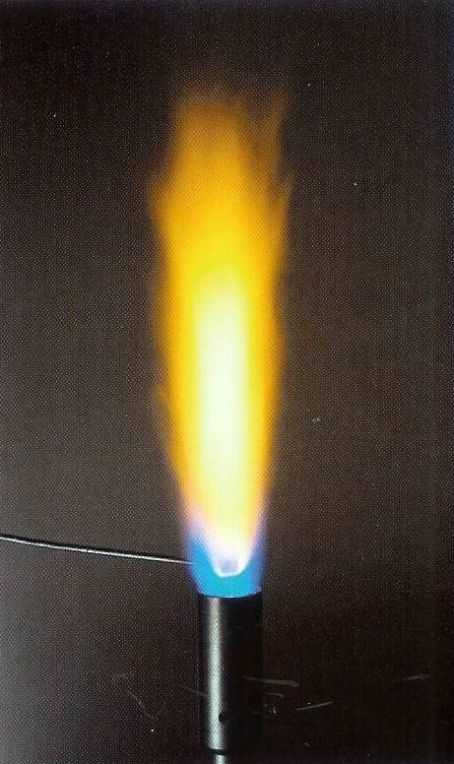

Materialien/ Chemikalien: Bunsenbrenner, vier Uhrgläser,
Tiegelzange, zwei Bechergläser,
verdünnte Salzsäure, Magnesiastäbchen, Alkalimetall-Salze

Durchführung: Magnesiastäbchen erst in die Salzsäure halten, dann
in die Flamme des Bunsenbrenners und ausglühen
lassen. Magnesiastäbchen ein zweites Mal in die
Salzsäure tunken und anschließend mit einem
Alkalimetall-Salz bedecken. Das Stäbchen wieder in die Flamme halten.
Das benutzte Ende vor Verwendung mit einem anderen Salz abbrechen.

